發稿單位：臺南市政府觀光旅遊局觀光技術科
標題：揮別2022跨年首選台南 暢遊三日精采活動不中斷
發稿日期：111年12月31日
2022年即將畫下完美句點，台南也準備好精采豐富的旅遊活動，要與市民朋友共同攜手，迎向嶄新的2023年。市長黃偉哲表示，臺南是優質旅遊的城市，在市府與觀光業者的一同努力下，不管是旅宿業家數及成長率都是六都第一，感謝全國民眾對臺南生活的認同與支持，帶動南飄的風潮，也讓台南觀光持續蓬勃發展。跨年台南準備好了連續7小時不中斷「台南好Young跨年晚會」，還有2023年元旦6點12分絕美第一道曙光的二寮日出，加上最有人氣的巷弄老街商圈美食，及闔家共遊的文化園區與博物館等，元旦連假期間，歡迎大家來臺南跨年，與臺南一起迎向新的一年。
臺南市政府觀光旅遊局郭貞慧局長表示，元旦連假台南旅宿業的訂房率逾九成，市區熱門大型旅館及特色民宿早早被預訂一空已是一房難求的狀態。一早遊客湧入台南多處的熱門景點，國華海安商圈、小西門商圈、赤崁園區、孔廟園區及南紡商圈就有逾3萬人次的造訪；安平、鹽水及新化等老街也有逾萬人走訪，安平國中、永康國中及太子國中等對傳統藝術極具熱情的學校於赤崁樓、安平古堡、安平樹屋及億載金城進行熱鬧豐富的傳統表演藝術，營造節慶歡樂氣氛。頑皮世界有近千名旅客入園，元旦連假三天限定活動，慶祝第一屆頑皮大統領選拔及登基歡樂大遊行，好吃、好玩、零距離互動一次滿足，活動期間至頑皮世界現場購票，加碼再送消費券，適合大小朋友全家出遊親近動物體驗生態。虎頭埤風景區與臺南市美術學會共同舉辦「2023鴻兔大展－虎頭埤元旦兒童寫生比賽活動」，一早吸引近2千人入園參與，觀察自然欣賞生態之美。兩年一度的大地藝術季在麻豆總爺藝文中心、大隆田生態文化園區、拔林車站設立三大展區，以超過60件藝術作品及100場文化展覽中，111年10月15日開展至今逾15萬人參觀。另外第四屆龍崎空山祭以「隨風去留」為主題，帶著全新作品回歸龍崎區虎形山公園，111年12月24日開展一周已吸引超過1.5萬人次參觀，預估元旦連假三日還會吸引逾萬人參觀，展出由藝術家與社區居民、生活環境互動交流、共創的公共裝置藝術作品，所有作品都是現地創作，呈現出專屬於龍崎山林、奇幻又富有文藝氣息的浪漫夜晚。漁光浪集在漁光島舉辦「有態度的大自然市集 #第六屆跨年場」(111/12/31-112/1/2)，活動以「友善自然」作為主體發想，有市集及體驗互動工作坊，歡迎民眾一同漫遊林下沙灘欣賞廣闊夕陽海景。
臺南從聖誕到跨年期間，各地的聖誕樹與燈光氣氛星夜燦爛不容錯過，中西區河樂廣場的「平安的問候」與新營文化中心「平安的串連」聖誕樹（展至112/1/3）、南紡購物中心13米粉紅夢幻的「卡娜赫拉的小動物幸福聖誕樹」（展至112/1/2）、新光三越台南新天地西門廣場用回收寶特瓶與節能燈泡打造的「流金心願」聖誕樹（展至112/1/2）。奇美博物館13米高的「幸福聖誕樹」（展至112/1/10）。新營民治市政中心的溫暖歡樂的市民廣場聖誕樹（展至112/1/8）。趕緊抓住最後參觀的尾巴，與家人朋友祈願來年帶來更多的幸福時光。
元旦連假來台南正夯，台南有無敵美景美食，全臺灣最接近城市最適合迎接2023年第一道曙光的二寮，還有冷颼颼的冬天最暖身的關子嶺與龜丹溫泉、楠西梅嶺梅子雞、美味的牛肉湯與虱目魚鹹粥等暖胃料理，以及豐富的濱海生態可讓你與國際貴客黑面琵鷺等冬候鳥相見歡，更有花海及文青感滿滿的六甲落羽松可以拍照打卡！另外本府觀光旅遊局相關精彩旅遊活動及交通資訊，可上台南旅遊網查詢。

新聞聯絡人：臺南市政府觀光旅遊局 觀光技術科 陶國隆科長 0931-934251

新聞稿照片：

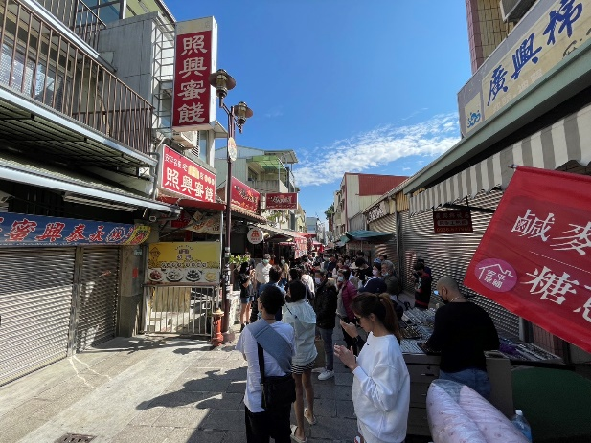 | 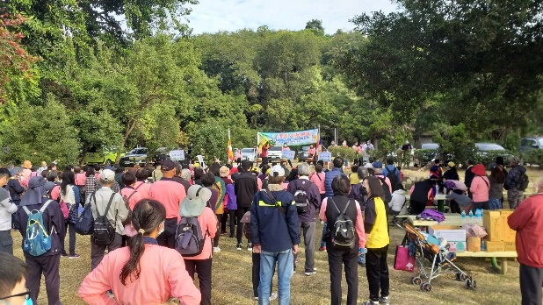
安平老街一早就湧進參觀人潮 | 虎頭埤風景區一早民眾入園參加活動
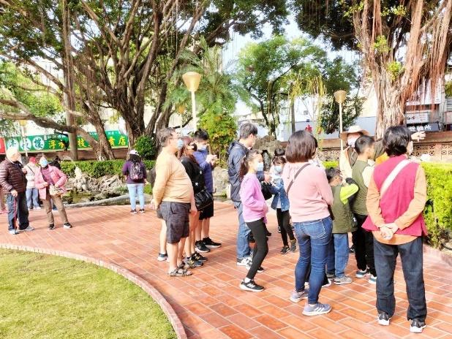 | 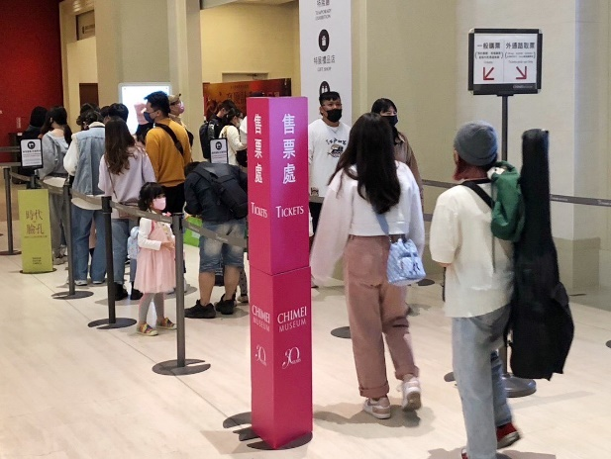
赤崁樓民眾聆聽導覽解說 | 奇美博物館民眾購票排隊入場觀展情形
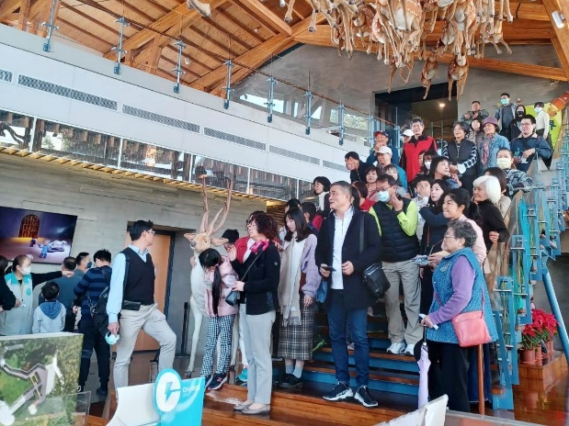 | 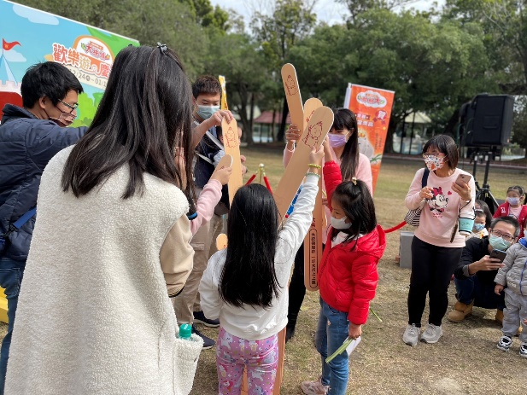
左鎮化石館參觀民眾開心紀念合照 | 頑皮世界頑皮大統領選拔活動小朋友熱情參與
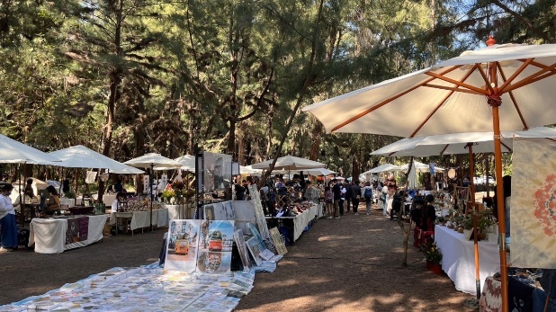 | 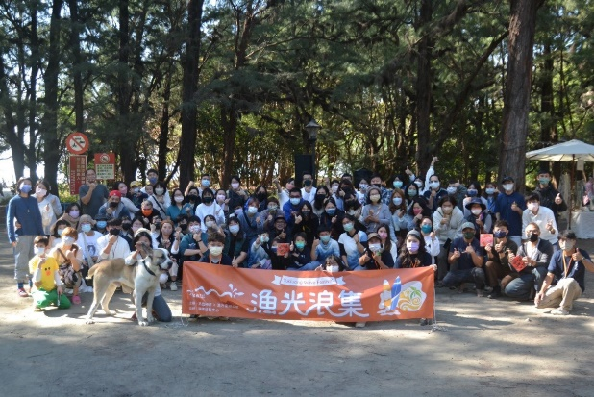
漁光浪集元旦連假三天在漁光島林間市集 | 漁光浪集民眾淨灘活動大合照

